Приложение 2 к Извещению

Сведения о местоположении, площади и границах территории

Территория, подлежащая комплексному развитию незастроенной территории, расположена в кадастровом квартале 86:03:0051605, ограничена улицами Кубанская и Обская, отнесена к территории – земли населенных пунктов, в территориальной зоне Ж3 – Зоне застройки среднеэтажными жилыми домами (от 5 до 8 этажей, включая мансардный).

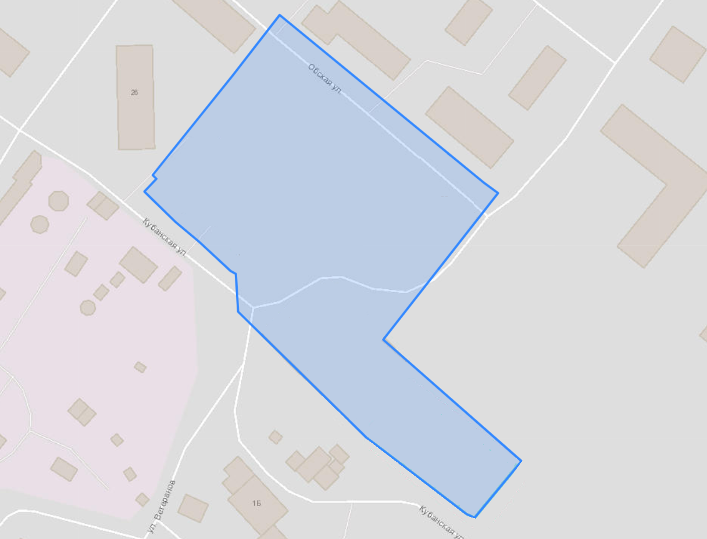

* территория комплексного развития незастроенной территории площадью 1,21 га

Перечень координат характерных точек границ территории в кадастровом квартале 86:03:0051605, подлежащей комплексному развитию

|  |  |  |  |  |
| --- | --- | --- | --- | --- |
| № | X | Y | Дирекционный угол | Длина,м |
| 1 | 983206.34 | 3561358.45 | 218°14'27" | 7.89001 |
| 2 | 983200.14 | 3561353.57 | 215°56'56" | 10.6371 |
| 3 | 983191.53 | 3561347.33 | 219°0'21" | 8.1408 |
| 4 | 983185.2 | 3561342.2 | 217°17'16" | 8.25955 |
| 5 | 983178.63 | 3561337.2 | 220°36'21" | 6.58094 |
| 6 | 983173.64 | 3561332.91 | 222°4'40" | 4.53978 |
| 7 | 983170.27 | 3561329.87 | 129°44'20" | 2.34258 |
| 8 | 983168.77 | 3561331.67 | 222°4'22" | 6.87004 |
| 9 | 983163.67 | 3561327.07 | 133°1'48" | 16.5925 |
| 10 | 983152.35 | 3561339.2 | 129°6'7" | 11.6063 |
| 11 | 983145.03 | 3561348.21 | 131°38'42" | 16.5527 |
| 12 | 983134.03 | 3561360.58 | 115°2'49" | 2.16509 |
| 13 | 983133.11 | 3561362.54 | 175°34'15" | 14.5158 |
| 14 | 983118.64 | 3561363.66 | 133°25'11" | 68.6146 |
| 15 | 983071.48 | 3561413.5 | 126°28'30" | 47.6908 |
| 16 | 983043.13 | 3561451.84 | 114°2'2" | 3.55024 |
| 17 | 983041.68 | 3561455.09 | 38°19'48" | 28.0769 |
| 18 | 983063.71 | 3561472.5 | 310°14'20" | 69.8497 |
| 19 | 983108.83 | 3561419.18 | 37°7'48" | 70.9584 |
| 20 | 983165.4 | 3561462.01 | 305°22'30" | 6.824 |
| 21 | 983169.35 | 3561456.45 | 308°24'43" | 100.591 |
| 22 | 983231.85 | 3561377.63 | 216°55'44" | 31.9133 |